# **טכנולוגיות אינטרנט מתקדמות - 61776 (WEB)**

**תרגיל בית מס' 2**

**להגשה עד 4.3.24 בשעה 23:59**

**מגישים : ליאור צוקר – 316375187  
אייל כהן - 316148063  
יוני אזרף - 209459239  
חי פדידה - 318302783  
גיא אדרי - 315730374**

1. עליכם להמשיך את בניית האתר לפי האלמנטים המתקדמים שלמדתם - מוצג בMTW .
2. יש למנות מהנדס מערכת בכל צוות, אשר יהיה אחראי על הגדרת והקצאת המשימות בתרגיל זה.  
   נא לרשום את שם הסטודנט בתרגיל זה. על מהנדס המערכת לכתוב כיצד נעשתה חלוקת העבודה מול הצוות, מה היו המשימות של כל חבר צוות, האם היה ממשק בין חברי הצוות, והאם המשימות מולאו:

מהנדס המערכת בתרגיל בית זה הינה ליאור צוקר, חלוקת העבודה נעשה על פי זמינות חברי הצוות וההיכרות שלהם עם החוזקות בחומר הנלמד , חברי צוות לדוגמא שהכירו איך עובדים עם mongodb לקחו על עצמם את משימת בניית הDB עם עוד חבר צוות שאינו יודע כדי ללמד ולהעשיר את הידע של אותו חבר צוות ושיוכלו לעזור אחד לשני , הדינמיקה הייתה טובה וההחלטות התקבלו ביחד תוך כדי שיתוף פעולה מלא ורצון כולל של הצוות להתקדם ולבצע את הפרוייקט בזמנים שניתנו.

|  |  |  |
| --- | --- | --- |
| **שם חבר הצוות** | **משימות שהוקצו** | **משימות שהושלמו** |
| ליאור צוקר | בניית usecase , בניית DB , פונקציונליות של הרשמה כניסה וניהול פרופיל . | בניית usecase , בניית DB. |
| יוני אזרף | בניית DB , הצגת ארכיטקטורה , פונקציונליות של אימונים , פונקציונליות של דיבור עם דובר השפה. | בניית DB , הצגת ארכיטקטורה . |
| חי פדידה | בניית usecase , קישור הפרויקט לDB ובניית סרבר. | בניית usecase , קישור הפרויקט לDB. |
| אייל כהן | פונקציונליות של מבחנים , בניית DB , בניית סרבר. | בניית DB. |
| גיא אדרי | הצגת ארכיטקטורה , פונקציונליות של שיעורים , פונקציונליות של בר ההתקדמות וביקורות על מרצים. | הצגת ארכיטקטורה . |

* משימות של בניית פונקציונליות הינם משימות מקצה לקצה הכוללות פרונט בניית API ותקשורת עם הבקאנד.

2. הציגו ארכיטקטורה של האתר (תרשים הכולל את האלמנטים המרכזיים).

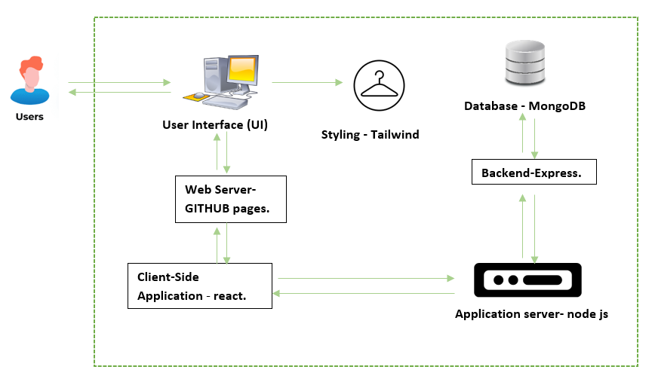

3. הציגו דיאגרמת use case המתארת את השימוש באתר.

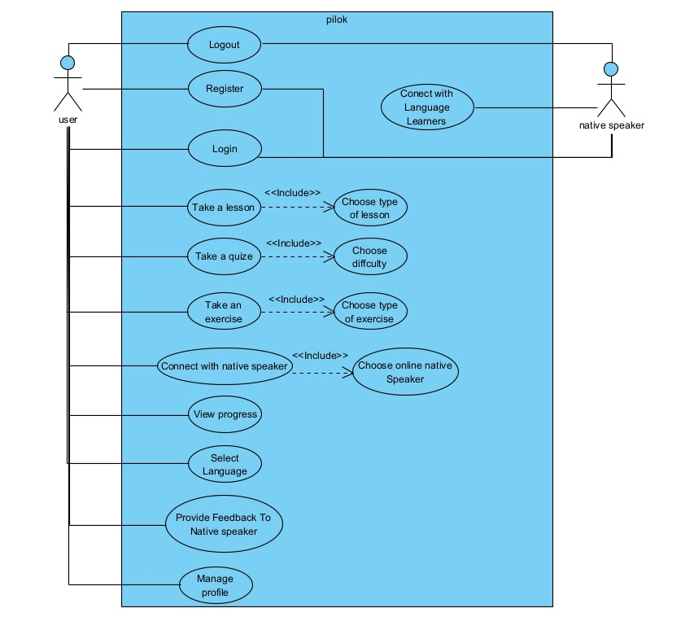

4. יש להציג מבנה מתקדם של האתר שלכם. האתר יכלול שימוש ב - native JS, וכן שימוש ב Tailwind.

לצורך הצגת המידע יש להשתמש במידע אמיתי ורלוונטי לפרויקט שלכם (בשליפה ממסד נתונים חיצוני או מ - API).

לצורך שמירת נתונים מקומיים (למשל פרטי משתמשים באתר), תוכלו להשתמש ב - DB לבחירתכם, כגון mySQL, sqlite,peer server,mongoDB.

**נא לתאם את המידע הנאסף ואת ה -DB הנבחר עם צוות הקורס. נא לציין לאחר אישור הקורס, את ה DB הנבחר בקובץ הרישום:**[**https://docs.google.com/spreadsheets/d/1JSIDHc9ZXRRzMuI_XcKHsfmpdq-cfGtdRbR5DzZVLfA/edit#gid=0**](https://docs.google.com/spreadsheets/d/1JSIDHc9ZXRRzMuI_XcKHsfmpdq-cfGtdRbR5DzZVLfA/edit#gid=0)

5. יש להגיש את כל התוצרים בסביבת MTW :

* GIt repository (יש לפתוח ריפו לכל קבוצה)
* Git Pages
* MoreThanWallet.com Gallery

להזכירכם , הסבר על הגשה זו ניתן למצוא ב:

https://www.morethanwallet.com/appStore/gettingStarted

**הנחיות הגשה:**

.באחריותכם לוודא שהגשתם את כל התוצרים כנדרש ושהם הגיעו ליעדם.

לא תתאפשר בדיקה מחודשת של העבודה עקב טעויות בעת ההגשה!

2 .יש להגיש את התרגיל בקבוצות שהוגדרו בקורס.

3 .יש להגיש את התוצר הסופי בפורמט WORD

4.ניתן להפנות שאלות במייל לצוות הקורס, נא לשלוח שאלות לכלל הצוות . נא לציין את שם הקורס.